Actividad Biología 2º Medio: Interacciones alimentarias
Unidad 3 lección 1
Profesoras: Marlene Raddatz, Carla Matus y Marisol Infante L.

Estudiante: | Curso: | Fecha:
Objetivo de aprendizaje:
- Identificar como fluye la energía en las interacciones alimentarias y ubicar los niveles tróficos en las cadenas y redes alimentarias en ejemplos de la vida cotidiana.
- Construir una cadena y red alimenticia aplicándola a nuestro entorno
INSTRUCCIONES:
Actividad 4: Interacciones Alimentarias y Niveles tróficos

Estimado(a) estudiante

- Desarrolle la actividad con ayuda de su texto escolar paginas desde la 86 a la 91.
- Lea detenidamente su texto escolar e identifiquen cuales son las interacciones alimentarias y ubique los niveles tróficos que se representan en los esquemas caso 1 y caso 2 y contesten las preguntas.
- Construya una cadena y red trófica con seres vivos de los ecosistemas chilenos.
- Para dudas y consultas puedes escribir al correo de la profesora mraddatz@isett.cl, minfante@isett.cl, landrade@isett.cl, cmatus@isett.cl
- Cuando tenga listas sus respuestas, le agradeceré enviarlas al correo en un Word o una foto de su cuaderno, con letra legible, con su nombre y curso.

I.- Identifique cual es la interacción alimentaria y ubique los organismos que representan los diferentes niveles tróficos:
Caso 1:
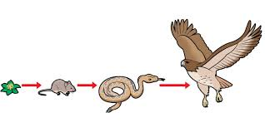
1.- ¿Qué interacción alimentaria representa el esquema de esta interacción alimentaria?
________________________________________________________________________
2.- Productores: ____________________________________
3.- Consumidores Primarios: __________________________
4.- Consumidores secundarios: ________________________
5.- Consumidores terciarios: ____________________________

Caso 2
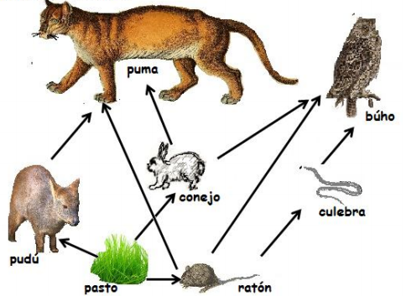
1. Nombre los productores y los consumidores de esta red trófica.
a.-Productores: ________________________________________________________________
b.-Consumidores Primarios: ______________________________________________________
c.-Consumidores Secundario: _____________________________________________________
d.-Consumidores Terciarios: _____________________________________________________
2. ¿Qué pasaría con el número de pudúes y conejos si todos los pumas desaparecieran?
___________________________________________________________________________
3. ¿Qué sucedería si un incendio acabara con toda la vegetación de esta trama trófica?
___________________________________________________________________________
4. ¿Qué pasaría con el número de conejos, si disminuye fuertemente el número de ratones?
___________________________________________________________________________
5. ¿Cuál es la fuente de energía inicial de cada red?
___________________________________________________________________________

II.- Construya una cadena alimentaria presente en los ecosistemas de nuestro país.

III Construya una red trófica presente en los ecosistemas de nuestro país.

